от 16 сентября 2025 г. № 285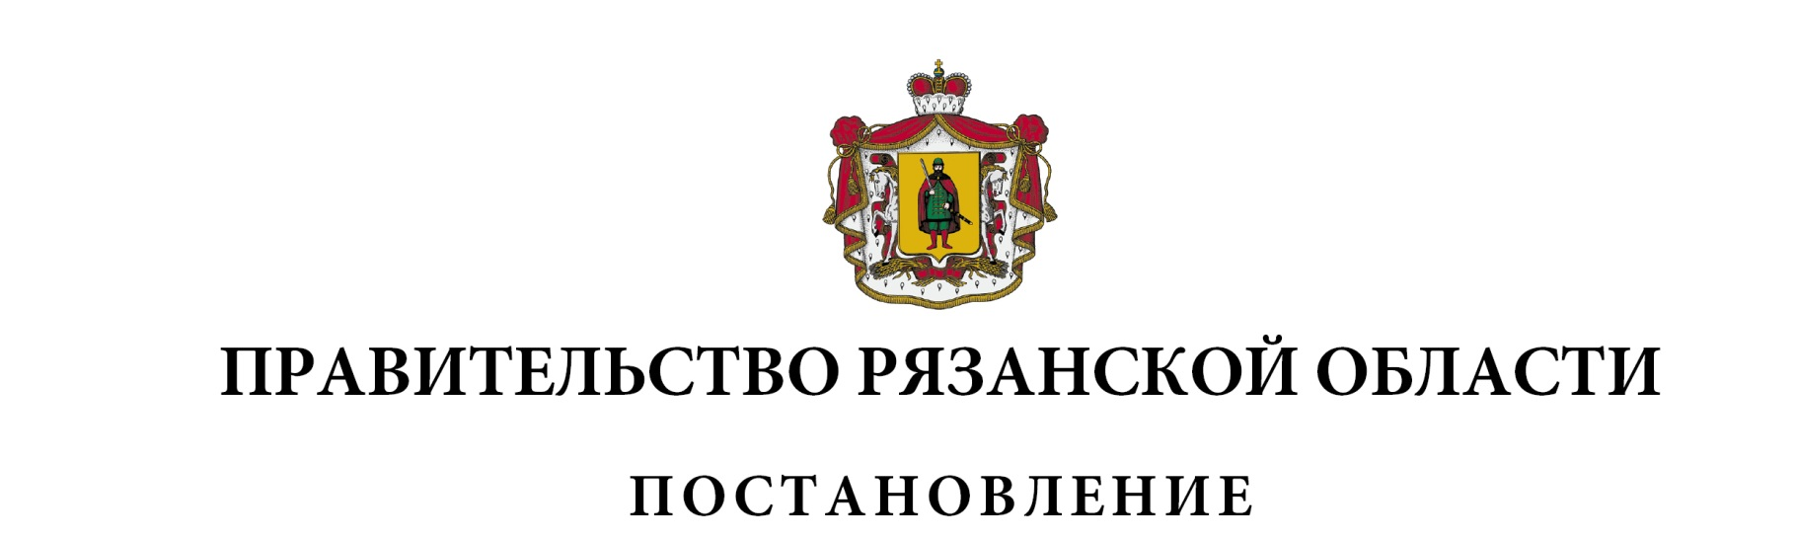

|  |  |  |
| --- | --- | --- |
| О внесении изменений в некоторые нормативные  правовые акты Правительства Рязанской области | | |
| Правительство Рязанской области ПОСТАНОВЛЯЕТ:   1. Внести в приложение к постановлению Правительства Рязанской области от 31 июля 2024 г. № 236 «Об утверждении Порядка предоставления субсидий на возмещение части затрат на содержание племенного молодняка лошадей» (в редакции постановления Правительства Рязанской области от  26.08.2025 № 267) следующие изменения: 2. пункт 2.4 раздела II «Порядок проведения отбора Получателей для предоставления субсидии» дополнить абзацем следующего содержания:   «Проверка условия, предусмотренного подпунктом 6 настоящего пункта, осуществляется посредством анализа сведений, имеющихся в Министерстве.»;   1. раздел III «Порядок предоставления субсидии» дополнить пунктом 3.7 следующего содержания:   «3.7. Размер субсидии, предоставляемой Получателю, определятся по формуле:  Р = С x К,  где:  Р - размер субсидии;  С - ставка субсидии, определяемая Министерством, рублей;  К - среднегодовое поголовье племенного молодняка лошадей (племенных лошадей на выращивании и откорме).  Ставка субсидий определяется Министерством в расчете на 1 голову племенного молодняка лошадей (племенных лошадей на выращивании и откорме).»;   1. в разделе IV «Требования к отчетности, осуществлению контроля (мониторинга) за соблюдением условий и порядка предоставления субсидии и ответственность за их нарушение»:   - абзац первый пункта 4.3 изложить в следующей редакции:  «4.3. В случае установления Министерством по результатам проверки факта недостижения Получателем значения результата предоставления субсидии, установленного Соглашением, Министерство направляет Получателю уведомление о возврате субсидии в областной бюджет в соответствии с бюджетным законодательством Российской Федерации в течение 30 календарных дней со дня получения соответствующего уведомления.»;  - пункт 4.4 изложить в следующей редакции:  «4.4. Министерство осуществляет проверку соблюдения Получателем условий и порядка предоставления субсидии, в том числе в части достижения результата предоставления субсидии, а органы государственного финансового контроля осуществляют проверку в соответствии со [статьями 268.1](https://login.consultant.ru/link/?req=doc&base=LAW&n=511241&dst=3704) и [269.2](https://login.consultant.ru/link/?req=doc&base=LAW&n=511241&dst=3722) Бюджетного кодекса Российской Федерации.  В случае нарушения Получателем условий и порядка предоставления субсидии, установленных настоящим Порядком, на основании письменного уведомления о возврате субсидии Министерства субсидия подлежит возврату в областной бюджет в соответствии с бюджетным законодательством Российской Федерации в течение 30 календарных дней со дня получения соответствующего уведомления.»;  - пункт 4.5 изложить в следующей редакции:  «4.5. При обнаружении обстоятельств, предусмотренных пунктами 4.3, 4.4 настоящего Порядка, уведомление о возврате субсидии направляется заказным письмом с уведомлением о вручении Получателю в течение 10 рабочих дней со дня обнаружения указанных обстоятельств.».   1. Внести в постановление Правительства Рязанской области от 13 сентября 2024 г. № 295 «Об утверждении Порядка предоставления субсидий на возмещение части затрат на приобретение семени быков, разделенного по полу (сексированное семя)» следующие изменения: 2. наименование изложить в следующей редакции:   «О представлении субсидий на приобретение биопродукции быков»;   1. приложение изложить в новой редакции согласно приложению № 1 к настоящему постановлению; 2. приложение № 1 к Порядку предоставления субсидий на возмещение части затрат на приобретение семени быков, разделенного по полу (сексированное семя), изложить в новой редакции согласно приложению № 2 к настоящему постановлению. 3. Внести в постановление Правительства Рязанской области от 13 сентября 2024 г. № 296 «Об утверждении Порядка предоставления субсидий на возмещение части затрат на приобретение семени племенных быков-производителей молочного и (или) мясного направления» следующие изменения: 4. наименование изложить в следующей редакции:   «О предоставлении субсидий на приобретение биопродукции племенных быков-производителей молочного и (или) мясного направления»;   1. приложение изложить в новой редакции согласно приложению № 3 к настоящему постановлению; 2. приложения № 1 к Порядку предоставления субсидий на возмещение части затрат на приобретение семени племенных быков-производителей молочного и (или) мясного направления изложить в новой редакции согласно приложению № 4 к настоящему постановлению. | | |
| Губернатор Рязанской области |  | П.В. Малков |